STOCK VECTOR STUDIO
Manuale tecnico
Architettura, configurazione, API, sicurezza e runbook operativo
Versione 1.0
6 agosto 2026
Destinatari: sviluppatori, amministratori Azure/M365 e supporto tecnico
Perimetro del documento
La documentazione descrive la soluzione presente in C:\Code\ResizeImage e la configurazione sicura esposta dal runtime. Nessuna password, chiave, connection string o token è riportato.

Indice

1. Scopo, contesto e principi
Stock Vector Studio estende la pipeline Azure Functions/Logic App esistente con una SPA React, un backend ASP.NET Core e un motore di vettorializzazione. Non duplica la pubblicazione: prepara asset, controlla metadati e consegna il materiale alla pipeline già operativa.
- Separazione netta fra produzione locale e pubblicazione cloud.
- Contratto ResizeQueueMessage condiviso tra backend e Azure Functions.
- Persistenza job in Azure Table API; artefatti su filesystem.
- Integrazioni esterne protette e degradazione esplicita delle funzioni AI.
- Dati di trend misurati; numeri AI riletti dalla fonte.

2. Architettura Azure
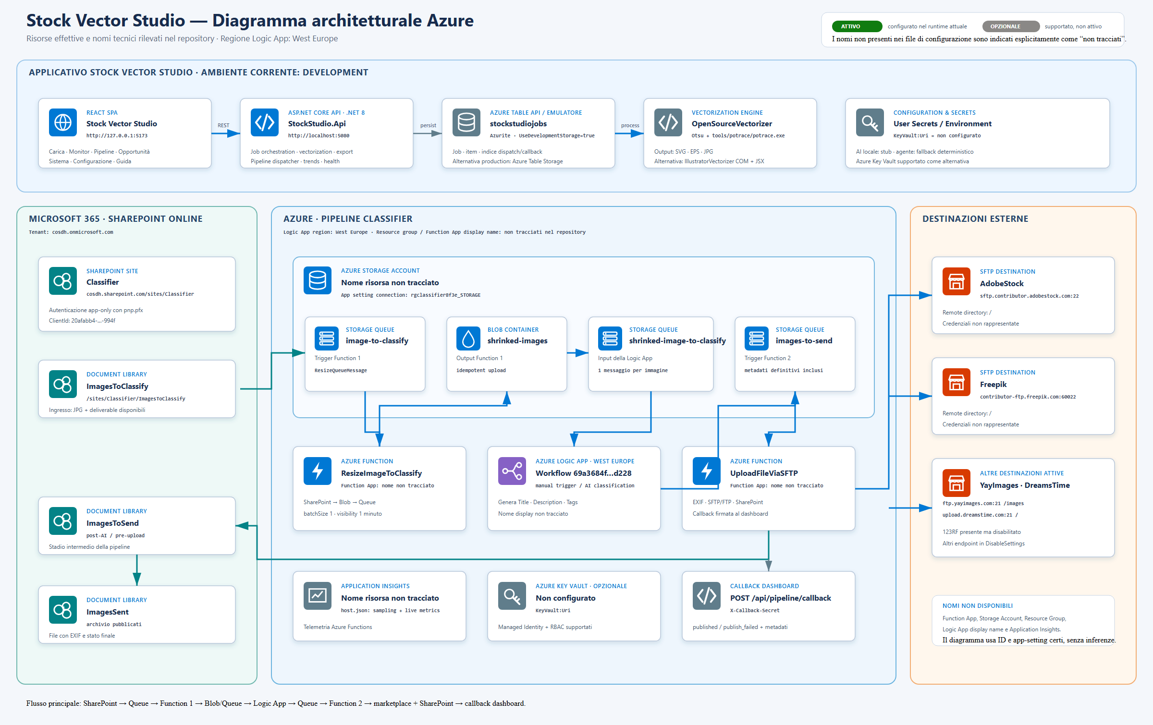
Nomi delle risorse
Il repository conserva nomi di funzioni, code, container, workflow ID e sito/librerie SharePoint. Non conserva display name di Function App, Storage Account, Resource Group, Logic App o Application Insights: il diagramma li marca come non tracciati invece di inferirli.

3. Struttura della soluzione
Progetto | Tecnologia | Responsabilità
StockStudio.Api | .NET 8 / ASP.NET Core | API, job processor, vettorializzazione, export, trend, dispatch e configurazione.
StockStudio.Shared | .NET Standard 2.0 | Contratto condiviso ResizeQueueMessage.
resize-image | Azure Functions .NET 6 Windows | Pipeline AI/EXIF/FTP esistente: due funzioni queue-triggered.
frontend | React 18 + TypeScript + Vite 4 | SPA operativa e dashboard.
C:\Code\ResizeImage\StockVectorStudio.sln

4. Componenti applicativi

4.1 Frontend React
La SPA è organizzata per view: UploadView, MonitorView, PipelineView, TrendsView, SystemView, ConfigurationView e GuideView. Il client api.ts centralizza autenticazione, timeout, tipi e download tramite header X-Api-Key.

4.2 API e controller
JobsController gestisce ciclo job e export; MonitorController espone KPI; PipelineController integra SharePoint/code/callback; TrendsController espone intelligence; HealthController e ConfigurationController forniscono stato e configurazione sicura.

4.3 Servizi di elaborazione
- PipelineService: creazione job, normalizzazione raster, vettorializzazione e metadati.
- JobQueue + JobProcessorService: coda in-memory, background worker e recovery al riavvio.
- OpenSourceVectorizer: Otsu, binarizzazione, potrace e JPEG.
- IllustratorVectorizer: automazione COM/JSX, Action e timeout.
- StockValidator: regole SEO, marchi, limiti e blocchi dispatch.
- CsvExporter: layout Adobe/Freepik e neutralizzazione formula injection.

4.4 Integrazione
- SharePointStore: autenticazione PnP a certificato, upload e letture operative.
- QueueDispatcher: enqueue e profondità code.
- StockPipelineDispatcher: validazione, upload deliverable, nomi univoci, indice callback.

5. Flussi end-to-end

5.1 Elaborazione locale
- POST multipart crea Job e item; gli originali vengono salvati sotto Storage/{jobId}/original.
- Il jobId viene inserito in JobQueue.
- JobProcessorService apre uno scope e chiama PipelineService.
- Per vector: soglia/Otsu → potrace oppure Illustrator; per raster: normalizzazione JPEG.
- Metadati provvisori e validazione vengono applicati; lo stato diventa completed o failed.
- Store salva header e item in Table Storage; i file rimangono su disco.

5.2 Pubblicazione Azure
- StockPipelineDispatcher carica gli asset in /sites/Classifier/ImagesToClassify/{baseName}.
- QueueDispatcher accoda ResizeQueueMessage in image-to-classify quando lo storage è configurato.
- ResizeImageToClassify legge da SharePoint, aggiorna shrinked-images e accoda shrinked-image-to-classify.
- Logic App workflow 69a3684f…d228 genera metadati definitivi e accoda images-to-send.
- UploadFileViaSFTP scrive EXIF, invia alle destinazioni e aggiorna SharePoint.
- La Function invia callback firmata al backend, che aggiorna status e metadati.

6. Modello di stato
Stato | Origine | Significato
queued | Create/Retry | In attesa del background processor.
processing | PipelineService | Elaborazione locale in corso.
completed | PipelineService | Artefatti e metadati locali disponibili.
failed | PipelineService | Errore locale; retry ammesso.
dispatched | StockPipelineDispatcher | Consegnato a SharePoint/coda.
published | Callback | Pipeline esterna completata.
publish_failed | Callback | Invio esterno fallito; conservato in PublishStatus.

7. Persistenza

7.1 Azure Table / Azurite
AzureTableJobStore usa una entity header con PartitionKey=job e RowKey=jobId, più una entity per item con PartitionKey=jobId. L’indice dispatch usa PartitionKey=dispatch e RowKey derivato dal nome file.

7.2 File system
stock-studio\backend\StockStudio.Api\Storage\{jobId}\
Contiene originali e artefatti. La cancellazione job elimina entity e directory in modalità best-effort.

7.3 Cache
- Cache in-memory dei Job durante il processo.
- Cache Wikipedia mensile/giornaliera su disco.
- Cache delle risposte agentiche, default 12 ore, separata per provider/modello/parametri.

8. API REST
Metodo | Endpoint | Scopo
POST | /api/jobs | Crea job da multipart file + mode.
GET | /api/jobs | Elenca riepiloghi job.
GET | /api/jobs/{id} | Dettaglio job e item.
PUT | /api/jobs/{id}/items/{itemId} | Aggiorna metadati.
POST | /api/jobs/{id}/items/{itemId}/retry | Riaccoda item fallito/bloccato.
POST | /api/jobs/{id}/items/{itemId}/revectorize | Rigenera vettore con soglia.
POST | /api/jobs/{id}/dispatch | Invia item validi alla pipeline.
GET | /api/jobs/{id}/export/* | CSV Adobe, CSV Freepik e bundle ZIP.
GET | /api/monitor/overview | KPI aggregati.
GET | /api/monitor/items | Item dispatched/published.
GET | /api/pipeline/status | Configurazione sintetica pipeline.
GET | /api/pipeline/queues | Profondità code.
GET | /api/pipeline/funnel | Conteggi librerie SharePoint.
GET | /api/pipeline/track | Ricerca file negli stadi.
POST | /api/pipeline/callback | Aggiorna publish status e metadati.
GET | /api/trends/themes | Opportunità generalizzate.
GET | /api/trends/live | Trend attuali filtrati.
GET | /api/trends/predicted | Previsioni da news.
GET | /api/trends | Eventi stagionali.
GET | /api/trends/relevance | Classificazione di una idea.
GET | /api/health | Health rapido.
GET | /api/configuration | Riepilogo sicuro configurazione.

9. Risorse cloud e nomi tecnici
Tipo | Nome tecnico | Ruolo / nota
SharePoint site | cosdh.sharepoint.com/sites/Classifier | ImagesToClassify, ImagesToSend, ImagesSent
Storage connection setting | rgclassifier8f3e_STORAGE | Nome account non tracciato nel repository
Queue | image-to-classify | Trigger ResizeImageToClassify
Blob container | shrinked-images | Output Function 1
Queue | shrinked-image-to-classify | Input Logic App
Logic App | Workflow 69a3684f…d228 | West Europe; display name non tracciato
Queue | images-to-send | Trigger UploadFileViaSFTP
Azure Function | ResizeImageToClassify | Function App display name non tracciato
Azure Function | UploadFileViaSFTP | Function App display name non tracciato
Application Insights | Nome non tracciato | Sampling e Live Metrics da host.json
SFTP | AdobeStock | sftp.contributor.adobestock.com:22
SFTP | Freepik | contributor-ftp.freepik.com:60022
FTP | YayImages | ftp.yayimages.com:21 /images
FTP | DreamsTime | upload.dreamstime.com:21 /

10. Configurazione corrente
Snapshot sicuro generato dal runtime: 2026-08-06T08:01:59.8854021Z. I valori sensibili sono sostituiti da indicatori di presenza.
Gruppo | Voce | Valore | Chiave
Vettorializzazione | Motore attivo | opensource | Vectorize:Engine
Vettorializzazione | Soglia | Automatica (Otsu) | Vectorize:AutoThreshold / Threshold
Vettorializzazione | Inversione immagini scure | Sì | Vectorize:InvertIfMostlyDark
Vettorializzazione | Riduzione impurità | 2 px | Vectorize:TurdSize
Vettorializzazione | Smoothing curve | 1 | Vectorize:AlphaMax
Vettorializzazione | Tolleranza ottimizzazione | 0,2 | Vectorize:OptTolerance
Vettorializzazione | JPEG | 4000px · qualità 92 | Vectorize:JpegLongEdge / JpegQuality
Vettorializzazione | Illustrator | 200% · timeout 180s | Vectorize:Illustrator
AI e metadati | Provider | stub | Ai:Provider
AI e metadati | Motore agentico | Fallback deterministico | Ai:Provider / Endpoint / ApiKey
AI e metadati | Metadati locali | Provvisori locali; definitivi dalla Logic App | Ai:Provider
AI e metadati | Modello / deployment | gpt-4o-mini | Ai:Model / Deployment
AI e metadati | Endpoint | predefinito del provider | Ai:Endpoint
AI e metadati | API key | Non configurata | Ai:ApiKey
AI e metadati | Cache risposte agente | 12 ore | Ai:CacheHours
AI e metadati | Immagine inviata al modello | lato max 1024px | Ai:ImageMaxEdge
AI e metadati | Keyword massime | 40 | Ai:MaxKeywords
AI e metadati | Temperatura metadati | 0,4 | Ai:Temperature
Pipeline Azure | Trigger effettivo | Azure Queue | Pipeline:StorageConnectionString
Pipeline Azure | Sito SharePoint | cosdh.sharepoint.com | Pipeline:SiteUrl
Pipeline Azure | Libreria di ingresso | /sites/Classifier/ImagesToClassify | Pipeline:LibraryFolder
Pipeline Azure | Autenticazione SharePoint | Configurata · pnp.pfx | Pipeline:ClientId / Tenant / CertificatePath
Pipeline Azure | Coda | image-to-classify | Pipeline:QueueName
Pipeline Azure | Storage coda | Configurato | Pipeline:StorageConnectionString
Pipeline Azure | File inviato | jpg | Pipeline:DispatchFile
Pipeline Azure | Callback dashboard | Senza shared secret | Pipeline:CallbackSecret
Persistenza | Backend | Azurite (emulatore locale) | Tables:ConnectionString
Persistenza | Tabella | stockstudiojobs | Tables:TableName
Persistenza | File generati | Disco locale sotto Storage/ | Storage locale
Sicurezza e runtime | Ambiente | Development | ASPNETCORE_ENVIRONMENT
Sicurezza e runtime | API key | Non configurata | Security:ApiKey
Sicurezza e runtime | Callback pipeline | Non protetta | Pipeline:CallbackSecret
Sicurezza e runtime | Key Vault | Non configurato | KeyVault:Uri
Sicurezza e runtime | CORS | http://localhost:5173 | Cors:AllowedOrigins

11. Configurazioni supportate

11.1 Vettorializzazione
- Vectorize:Engine=opensource: headless, potrace incluso, adatto a server.
- Vectorize:Engine=illustrator: richiede Windows, Illustrator, script JSX e Action opzionale.

11.2 AI
- stub: nessuna AI locale; Logic App produce i metadati definitivi.
- openai: Ai:ApiKey + Ai:Model.
- azure: Ai:Endpoint + Ai:Deployment + Ai:ApiKey.
- compatible: endpoint OpenAI-compatible con tool calling.

11.3 Pipeline
- Queue: Pipeline:StorageConnectionString configurata.
- SharePoint-triggered: storage vuoto, trigger esterno sulla libreria.
- Pipeline:DispatchFile: jpg, eps oppure svg.

12. Sicurezza
- Security:ApiKey protegge tutte le route /api tramite X-Api-Key.
- La callback è esclusa dall’API key ma usa Pipeline:CallbackSecret e X-Callback-Secret.
- In production, pipeline attiva senza callback secret impedisce l’avvio.
- SharePoint usa client ID, tenant e certificato PnP.
- Key Vault è opzionale tramite DefaultAzureCredential; User Secrets sono consigliati in sviluppo.
- Download autenticati tramite fetch e header; nessuna chiave in query string.
- ConfigurationController non espone segreti o connection string.
Rischio residuo
Il file resize-image/appsettings.json contiene configurazioni legacy sensibili. In produzione spostare i secret in Key Vault/app settings e ruotare le credenziali.

13. Trend e AI agentica
Il motore combina fonti reali e logica applicativa. Google Trends RSS fornisce temi attuali; Google News RSS segnala eventi futuri; Wikipedia Pageviews misura pubblico, stagionalità e traiettoria.
- LiveTrendService classifica titolo + notizia nel tema stock generico e misura il tema canonico.
- ThemeOpportunityService ordina il catalogo vendibile per domanda, timing e momentum.
- AgenticStockIntelligence usa tool measure_interest, get_trending e get_news.
- StockIntelligenceRouter usa agente se configurato e fallback deterministico in caso contrario.
- Le motivazioni numeriche mostrate vengono costruite da Facts rimisurati, non dal testo libero del modello.

14. Avvio e distribuzione

14.1 Sviluppo locale
azurite --silent --skipApiVersionCheck
dotnet run --launch-profile http
npm run dev -- --host 127.0.0.1 --port 5173

14.2 Build
dotnet build StockVectorStudio.sln --nologo
npm run build

14.3 Production
- Impostare ASPNETCORE_ENVIRONMENT=Production e ASPNETCORE_URLS.
- Usare Azure Table Storage e storage persistente per gli artefatti.
- Configurare CORS, API key, callback secret, SharePoint e Key Vault/app settings.
- Distribuire la Function App Windows con le due funzioni e le dipendenze EXIF/FTP.

15. Operazioni e recovery
Evento | Comportamento / runbook
Riavvio backend | RequeueUnfinishedJobs reinserisce job queued/processing.
Item failed | POST retry azzera gli step e riaccoda.
Queue Function fallisce | Eccezione rilanciata: retry Azure Queue e poison queue.
Upload blob già eseguito | Function 1 elimina e riscrive shrinked-images, quindi continua.
Logic App non raggiungibile | Function 2 registra l’errore senza impedire il callback dashboard.
Callback non risolta | Usa indice dispatch; fallback solo su item dispatched non pubblicati.
SharePoint lento/non disponibile | UI mostra errore parziale; usare Probe e funnel.
Trend provider limitato | Cache e classificazione contestuale evitano lookup di ogni nome proprio.

16. Verifica e qualità
- Build soluzione .NET: StockStudio.Api, StockStudio.Shared e resize-image.
- Build TypeScript/Vite.
- Audit endpoint 17/17.
- Regressione vector/raster e CSV.
- Test callback secret, API key header, CSV injection e production validation.
- Test agente: ultimo round tool e rimozione di numeri non verificati.
- Diagrammi: controllo geometrico con 0 intersezioni linea/testo.

17. Limiti e decisioni aperte
- I template CSV restano best-effort finché non vengono confrontati con template contributor aggiornati.
- La saturazione Adobe/Freepik non è letta automaticamente: i siti bloccano lo scraping.
- I nomi display di alcune risorse Azure non sono tracciati nel repository.
- I file generati sul disco locale richiedono storage persistente in scale-out.
- Il motore agentico resta inattivo finché non viene configurato un provider AI reale.

